Утверждаю

Глава Усть-Абаканского района

____________Е.В. Егорова

«_____»__________2025

**Отчет по работе с обращениями граждан Главы Усть-Абаканского района Республики Хакасия за 2024 год в сравнении с 2023 годом**

Работа с обращениями граждан является идентификатором общественных процессов, происходящих в обществе. Целью работы с обращениями граждан Администрации Усть-Абаканского района Республики Хакасия является изучение ситуации на каждой подведомственной территории района, общественного мнения к событиям и мероприятиям, происходящими в районе, стране и мире, обеспечение конкретной обратной связи, выстраивание прямого разговора с жителями, принятие решений по поставленным задачам от населения. А также выстраивание прямого диалога с жителями , насколько принятые решения достигают цели.

Рассмотрение обращений граждан осуществляется Администрацией Усть-Абаканского района Республики Хакасия (далее – Администрация района) в пределах возложенных полномочий по вопросам установленной сферы деятельности в соответствии с требованиями, в том числе, следующих нормативных актов:

-  Конституции Российской Федерации;

-  Устава муниципального образования Усть-Абаканский район, утвержденного решением Совета депутатов Усть-Абаканского района от 20.06.2005 №52 « Об утверждении Устава муниципального образования Усть-Абаканский район»;

- Федерального закона от 02.05.2006 г. № 59-ФЗ «О порядке рассмотрения обращений граждан Российской Федерации» (далее – Федеральный закон № 59-ФЗ);

- Федерального закона от 09.02.2009 г. № 8-ФЗ «Об обеспечении доступа к  информации о деятельности государственных органов и органов местного самоуправления» (далее – Федеральный закон № 8-ФЗ);

- Федерального закона от 27.07. 2006 г. № 152-ФЗ «О персональных данных»;

- Постановления администрации Усть-Абаканского района от 28.04.2014 года № 702-п «Об утверждении Инструкции о порядке организации делопроизводства и контроля в администрации Усть-Абаканского района»;

- Сборника методических рекомендаций и документов, в том числе в  электронном виде, по работе с обращениями и запросами российских и  иностранных граждан, лиц без гражданства, объединений граждан, в том числе юридических лиц, в приемных Президента Российской Федерации, в государственных органах и органах местного самоуправления, государственных и  муниципальных учреждениях и иных организациях, на которые возложено осуществление публично значимых функций, утвержденного решениями рабочей группы при Администрации Президента Российской Федерации по координации и  оценке работы с обращениями граждан и организаций (далее – Сборник методических рекомендаций и документов).

В 2024 году в Администрацию Усть-Абаканского района поступило 440 письменных и устных обращений граждан, в которых задано 466 вопроса, через социальные сети поступило 250 обращений, по системе «Платформа Обратной Связи» поступило 106 обращений граждан, по системе «Инцидент Менеджмент» 817 обращений. Всего зафиксировано 1613 обращений в 2024 году (в 2023 году было всего рассмотрено 1422 обращения). Все обращения рассматривались Главой Усть-Абаканского района, их исполнение ставилось на контроль и заявителям давались исчерпывающие ответы.

Таблица 1

**Количество обращений граждан,**

**поступивших из поселений в 2024 году (письменных и устных)**

|  |  |  |
| --- | --- | --- |
| Наименование органа | Количество обращений | Доля от общего количества обращений в % |
| Общее количество обращений письменных и устных | 440 | 100% |
| Весенненский сельсовет | 12 | 2,7 |
| В-Биджинский сельсовет | 2 | 0,5 |
| Доможаковский сельсовет | 6 | 1,4 |
| Калининский сельсовет | 48 | 11,0 |
| Московский сельсовет | 13 | 3,0 |
| Опытненский сельсовет | 41 | 9,3 |
| Райковский сельсовет | 12 | 2,7 |
| Расцветовский сельсовет | 61 | 13,8 |
| Сапоговский сельсовет | 28 | 6,4 |
| Солнечный сельсовет | 6 | 1,4 |
| Чарковский сельсовет | 9 | 2,0 |
| Усть-Абаканский поссовет | 98 | 22,3 |
| Усть-Бюрский сельсовет | 13 | 3,0 |
| Другие города и районы | 91 | 20,7 |

Диаграмма к таблице 1

**Количество обращений граждан, поступивших из поселений в 2024 году**

**(письменных и устных)**

Таблица 2

**Статистика поступивших обращений граждан**

**в Администрацию района за 2023-2024 годы**

|  |  |  |
| --- | --- | --- |
|  | 2023 | 2024 |
| Поступило обращений всего (письменных, устных) | **449** | **440** |
| Рассмотрено Главой Усть-Абаканского района | 449 | 440 |
| Из них решено: |  |  |
| положительно | 54 | 51 |
| разъяснено гражданам по заданным вопросам | 380 | 389 |
| Перенаправлено по полномочиям в другие органы для принятия решения в соответствии с компетенцией | 51 | 65 |
| Из общего числа обращений: |  |  |
| повторных | 4 | 7 |
| перенаправлено в администрацию района через вышестоящие органы | 110 | 108 |
| коллективных | 11 | 20 |
| рассмотрено с просроченным сроком | 0 | 0 |
| проверено с выездом на место | 98 | 95 |
| Количество приемов граждан Главой Усть-Абаканского района | 72 (в том числе выездных приема 32) | 92(в том числе выездных приема 46) |
| На них принято граждан | 145 | 142 |
| Через социальные сети | **602** | **250** |
| «Платформа Обратной Связи» | **17** | **106** |
| «Инцидент Менеджмент» | **354** | **817** |
| Всего | **1422** | **1613** |

Диаграмма к таблице 2

**Статистика поступивших обращений граждан в Администрацию района за 2023-2024 годы**

Таблица 3

**Количество и доля общего количества обращений граждан**

**за 2024 год**

|  |  |  |
| --- | --- | --- |
|  | 2024  год | Доля % |
| Количество обращений,  из них | 1613 | 100 |
| письменных | 283 | 17,5 |
| устных | 142 | 8,8 |
| через социальные сети | 250 | 15,5 |
| через «Платформа Обратной Связи» | 106 | 6,6 |
| через «Инцидент Менеджмент» | 817 | 50,6 |

**Диаграмма к таблице 3**

Статистические данные по тематике обращений граждан показывают разделы классификатора обращений.

**Таблица 4**

Статистические данные

по тематическим разделам общероссийского классификатора обращений граждан, поступивших в Администрацию Усть-Абаканского района

за 12 мес. 2024 года.

|  |  |  |  |  |
| --- | --- | --- | --- | --- |
| **Наименование** | Единица измерения показателя | Данные  12 мес. 2024г. | Данные  12 мес. 2023г. | Примечание |
| Количество обращений граждан, поступивших в органы государственной власти, органы местного самоуправления Республики Хакасия | единиц | 440 | 449 | Количество обращений не всегда совпадает с количеством вопросов в обращениях. Количество вопросов может быть больше, либо равно количеству обращений. |
| Процент прироста количества обращений граждан, поступивших в органы государственной власти и органы местного самоуправления субъектов Федерации округа, по сравнению с аналогичным периодом прошлого года ("+","-") | % | -2 | хххххххххххх |  |
| Количество поступивших обращений по тематическому разделу «Государство, общество, политика». | единиц | 21 | 25 |  |
| Доля обращений, поступивших по тематическому разделу «Государство, общество, политика», от общего количества поступивших обращений | % | -16 | хххххххххххх |  |
| Количество поступивших обращений по тематическому разделу «Социальная сфера» | единиц | 85 | 98 |  |
| Доля обращений, поступивших по тематическому разделу «Социальная сфера», от общего количества поступивших обращений | % | -13 | хххххххххххх |  |
| Количество поступивших обращений по тематическому разделу «Экономика» | единиц | 255 | 243 |  |
| Доля обращений, поступивших по тематическому разделу «Экономика», от общего количества поступивших обращений | % | +4,7 | хххххххххххх |  |
| Количество поступивших обращений по тематическому разделу «Оборона, безопасность, законность» | единиц | 26 | 49 |  |
| Доля обращений, поступивших по тематическому разделу «Оборона, безопасность, законность», от общего количества поступивших обращений | % | -51 | хххххххххххх |  |
| Количество поступивших обращений по тематическому разделу «Жилищно-коммунальная сфера» | единиц | 79 | 76 |  |
| Доля обращений, поступивших по тематическому разделу «Жилищно-коммунальная сфера», от общего количества поступивших обращений | % | +3,8 | хххххххххххх |  |

**Диаграмма к таблице 4**

Таблица 5

|  |  |
| --- | --- |
| Статистические данные  по тематическим разделам общероссийского классификатора обращений граждан, поступивших в Администрацию Усть-Абаканского района  за 12 мес. 2024 года «Инцидент Менеджмент» | Количество обращений по темам |
| **Благоустройство** | **172** |
| Неисправность или отсутствие освещения на территории (кроме автодорог) | 62 |
| Благоустройство общественных пространств (за исключением уточненных тем) | 30 |
| Благоустройство прочее | 17 |
| Вырубка, опиловка и спил деревьев (в т.ч. кустарников) | 15 |
| Канализационные люки | 11 |
| Ненадлежащее состояние конструкций на детской или спортивной площадке | 9 |
| Организация и содержание парковок в общественных пространствах и во дворах (кроме социальных учреждений) | 5 |
| Содержание и уборка зеленых насаждений | 5 |
| Отсутствие детских и спортивных площадок | 5 |
| Благоустройство дворовых и придомовых территорий (за исключением уточненных тем) | 4 |
| Отсутствие или неудовлетворительное состояние МАФ (лавочки, урны, лестницы и пр.) в общественных местах | 3 |
| Уборка общественных пространств от снега и наледи | 2 |
| Самовольная установка ограждений и некапитальных объектов на территории общего пользования | 1 |
| Обустройство покрытия в общественных местах (кроме парковок) | 1 |
| Благоустройство и содержание кладбищ и мест захоронения | 1 |
| Подтопление территории (кроме дорог) из-за дождей, работа и ремонт ливневых канализаций | 1 |
| **Дороги** | **147** |
| Некачественные ремонт и реконструкция дорог (в т.ч. нарушение технологий, сроков) | 37 |
| Неисправность или отсутствие освещения на дорогах и тротуарах | 36 |
| Обустройство и ремонт тротуаров | 19 |
| Уборка дорог от снега и наледи | 13 |
| Некачественное покрытие асфальтовых дорог (ямы, выбоины и пр.) | 12 |
| Строительство дорог и мостов | 12 |
| Дороги прочее | 6 |
| Организация и содержание пешеходных переходов (в т.ч. надземных и подземных) | 5 |
| Установка и содержание искусственных неровностей (лежачих полицейских) на дорогах | 2 |
| Перекрытие дорог | 1 |
| Установка и содержание дорожных знаков | 1 |
| Содержание грунтовых дорог (в т.ч. грейдирование) | 1 |
| Подтопление автомобильных дорог из-за дождей, работа и ремонт ливневых канализаций | 1 |
| Некачественные ремонт и реконструкция мостов (в т.ч. нарушение технологий, сроков) | 1 |
| **ЖКХ** | **123** |
| Отсутствие холодной и/или горячей воды | 69 |
| Ненадлежащее качество или отключение отопления | 20 |
| Плата за жилое помещение, предоставление коммунальных и иных услуг (ЖКУ) | 16 |
| Жалобы на управляющие и ресурсоснабжающие организации | 4 |
| Плохое качество воды | 4 |
| Аварийное и ветхое жилье (в т.ч. переселение) | 3 |
| Строительство объектов водоснабжения и водоотведения (в т.ч. подключение) | 2 |
| Низкая температура воды или слабое давление | 1 |
| Затопление подъездов, подвальных помещений МКД | 1 |
| Капитальный ремонт домов | 1 |
| Аварии (в т.ч. прорывы) в системе водоснабжения | 1 |
| Неисправность в системе водоотведения (в т.ч. прорывы, засоры, запахи) | 1 |
| **Энергетика** | **87** |
| Отключение электричества, аварии на подстанциях, ЛЭП | 62 |
| Низкое качество электроснабжения, плохое состояние электросетевого хозяйства | 22 |
| Рост цен на топливо | 1 |
| Энергетика прочее | 1 |
| Жалоба на газовую компанию (по вопросам газификации) | 1 |
| **Обращение с отходами** | **61** |
| Обращение с отходами прочее | 38 |
| Содержание, строительство или отсутствие контейнерных площадок (в т.ч. контейнеров) | 13 |
| Плата за вывоз ТКО | 6 |
| Нарушение при обращении с отходами (слив ЖБО, сброс мусора и др.) | 2 |
| Мусорные полигоны, мусоросжигательные и мусороперерабатывающие заводы (в т.ч. строительство и закрытие) | 2 |
| **Культура** | **47** |
| Культурно-досуговые мероприятия | 20 |
| Содержание памятников и объектов культурного наследия | 19 |
| Строительство и содержание учреждений культуры | 6 |
| Культура прочее | 1 |
| Пушкинская карта | 1 |
| **Общественный транспорт** | **47** |
| График движения общественного транспорта | 28 |
| Отсутствие или содержание остановочных пунктов | 10 |
| Содержание подвижного состава (уборка, техническое состояние) | 2 |
| Изменение класса и количества подвижного состава на маршрутах общественного транспорта | 2 |
| Изменение, отмена или добавление маршрутов общественного транспорта | 2 |
| Оплата проезда в общественном транспорте (в т.ч. рост стоимости) | 1 |
| Льготы на проезд и проездные документы (в т.ч. социальные карты) в общественном транспорте | 1 |
| Автостанции, автовокзалы | 1 |
| **Безопасность и правопорядок** | **39** |
| Отлов безнадзорных собак и кошек | 23 |
| Безопасность и правопорядок прочее | 5 |
| Приюты для животных | 3 |
| Природные пожары | 2 |
| Видеофиксация нарушения ПДД | 2 |
| Вопросы гражданской обороны (в т.ч. эвакуация населения) | 1 |
| Нарушение правил выгула домашних животных | 1 |
| Дикие животные в населенных пунктах | 1 |
| Нарушение ПДД | 1 |
| **Образование** | **19** |
| Содержание и ремонт образовательных организаций | 7 |
| Строительство школ, детских садов | 5 |
| Образование прочее | 4 |
| Безопасность образовательного процесса | 2 |
| Питание в образовательных учреждениях | 1 |
| **Экология** | **14** |
| Выбросы вредных веществ в атмосферу (загрязнение воздуха) | 10 |
| Загрязнение водных объектов и нарушение водоохранных зон | 3 |
| Гибель животных (в т.ч. птиц, рыб) | 1 |
| **Социальное обслуживание и защита** | **14** |
| Социальное обслуживание и защита прочее | 5 |
| Единое пособие на детей (задержка выплаты, отказ, оформление) | 3 |
| Поддержка пенсионеров и ветеранов труда (запрос помощи, задержка выплат, отказ и т.д.) | 3 |
| Поддержка сирот (запрос помощи, предоставление жилья, отказ и т.д.) | 2 |
| Гуманитарная помощь | 1 |
| **Связь и телевидение** | **11** |
| Связь и телевидение прочее | 11 |
| **Физическая культура и спорт** | **10** |
| Содержание и ремонт спортивных учреждений и объектов | 3 |
| Строительство спортивных учреждений и объектов | 3 |
| Спортивные мероприятия | 3 |
| Физическая культура и спорт прочее | 1 |
| **Здравоохранение** | **9** |
| Оказание медицинской помощи не в полном объеме или отказ в оказании медицинской помощи | 2 |
| Нехватка медработников (в т.ч. узкопрофильных) | 2 |
| Отсутствие аптек | 1 |
| Некачественное оказание медпомощи (в т.ч. отказ) | 1 |
| Ремонт и содержание медицинских учреждений | 1 |
| Здравоохранение прочее | 1 |
| Льготные лекарства | 1 |
| **Строительство и архитектура** | **6** |
| Строительство и архитектура прочее | 5 |
| Архитектурное планирование города (в т.ч. генеральный план, точечная застройка) | 1 |
| **Экономика и бизнес** | **5** |
| Стихийная и нестационарная торговля (киоски, павильоны, сезонная торговля) | 2 |
| Цены и ценообразование | 1 |
| Отсутствие наличных в банкоматах | 1 |
| Производство и промышленность | 1 |
| **Сельское хозяйство и охота** | **3** |
| Выпас сельскохозяйственных животных | 1 |
| Фермерство и сельхозпроизводство | 1 |
| Сельское хозяйство и охота прочее | 1 |
| **Органы власти и подведомственные учреждения** | **2** |
| Предоставление государственных и муниципальных услуг | 1 |
| Органы власти и подведомственные учреждения прочее | 1 |
| **Военная служба** | **1** |
| Гуманитарная помощь военнослужащим | 1 |
| **Общий итог** | **817** |

Диаграмма к таблице 5

Самое большое количество письменных и устных обращений граждан в 2024 году по разделу «Экономика»-255 (в 2023-243) . В указанный раздел входят все направления экономики – это строительство, сельское хозяйство, промышленность, транспорт, связь, земельные отношения. В большинстве своем это вопросы хозяйственной деятельности: строительство и реконструкция дорог, транспорт (пассажирский транспорт на селе, эксплуатация и сохранность автомобильных дорог, безопасность дорожного движения и др.), сельское хозяйство (выделение земельных участков под строительство, огородничество, земельные споры (не судебные), социальное развитие села, градостроительство и архитектура (обустройство придомовых территорий, благоустройство населенных пунктов). Большое количество обращений граждан касается ремонта и содержания дорог поселений.

Тематика вопросов, заданных в обращениях меняется с течением времени. Очень актуальными стали вопросы благоустройства и социального развития сел.

В целях развития сельских территорий Администрацией Усть-Абаканского района в 2021 году утверждена муниципальная программа «Комплексное развитие сельских территорий Усть-Абаканского района».

Муниципальная программа разработана в соответствии со Стратегией устойчивого развития сельских территорий Российской Федерации на период до 2030 года.

Муниципальная программа решает задачи:

- создание условий для обеспечения доступным и комфортным жильем сельского населения;

- создание и развитие инфраструктуры на сельских территориях;

-создание условий для обеспечения сельхозтоваропроизводителей квалифицированными кадрами.

Основной целью муниципальной программы является: сохранение доли сельского населения в общей численности населения Усть-Абаканского района.

Реализация программы развития сельских территорий в совокупности с выполнением других национальных проектов, которые, так или иначе, затронут сельские территории, сделают жизнь наших сельских жителей по‑настоящему удобной и комфортной.

В 2024 году по разделу «Жилищно – коммунальная сфера» поступило – 79 обращений (в 2023-76).

Как и прежде актуальными вопросами остаются вопросы ремонта дорог в поселениях. За 2024 год поступило 60(в 2023-79) обращений по вопросам благоустройства и ремонта дорог.

Каждое обращение рассматривается индивидуально, с выездом на место. При утверждении планов ремонтов автомобильных дорог проводится мониторинг обращений граждан и с их учетом, утверждается план реконструкции и ремонта дорог в соответствии с полномочиями района.

Большое количество обращений поступило по вопросу обеспечения электроэнергией в декабре 2023 года -28, за 2024 год- 23. Главой Усть-Абаканского района была оказана всесторонняя помощь по оказанию помощи населению, в связи с отсутствием электроэнергии.

Актуальными вопросами для жителей остаются земельные вопросы граждан. За 2024 год в Администрацию района поступило - 88 обращений (в 2023-71) по земельным вопросам. Много вопросов, заданных в обращениях граждан касаются обеспечения жильем молодых семей, выделения земельных участков под индивидуальное жилищное строительство, выделения жилья молодым семьям, детям-сиротам. Вопросы обеспечения семей земельными участками администрация района решает положительно. Семьи ставятся на очередь и при формировании земельных участков, граждане льготной категории получают их бесплатно в собственность или аренду согласно очереди и в соответствии с действующим законодательством. В 2023 году предоставлено 32 земельных участка льготной категории граждан, в 2024-53 участка получили граждане льготной категории.

Граждане в 2024 году обращались по поводу предоставления, изъятия, порядка пользования землей, а также возмещения затрат, возникающих в связи с земельными отношениями, по спорам, возникающим в ходе осуществления прав на использование земли. Земельные споры, как правило, имеют сложный юридический состав. Для их рассмотрения привлекались специалисты Управления имущественных и земельных отношений, юридической службы. Все земельные вопросы рассматривались с выездом на место специалистами Управления имущественных и земельных отношений. Все граждане, обратившиеся за помощью к Главе Усть-Абаканского района по земельным вопросам, получили исчерпывающие ответы, консультации, каждый отдельный случай рассматривался индивидуально. В 2023 году Главой района принято 797 нормативных актов в области земельных отношений, в 2024-714.

Особо значимые обращения от общего количества всегда были и есть - это обращения от граждан, оказавшихся в трудной жизненной ситуации.

Работая с такими обращениями, Администрация района, как и в прежние годы, вопросы старается решить положительно. Оказывается материальная помощь заявителям на приобретение лекарств, одежды, пострадавшим после пожара и др. неотложные нужды.

В 2024 году 17 заявителям оказана материальная помощь на неотложные нужды на сумму 310,0 тыс. руб. (в 2023 году - 13 заявителям на сумму 172,5 тыс. руб.)

Таблица 6

|  |  |  |
| --- | --- | --- |
| **Оказание материальной помощи гражданам в 2023 и 2024 годах** | | |
|  |  |  |
|  | Кол-во обращений | Сумма тыс. руб. |
| 2023 год | 13 | 172,5 |
| 2024 год | 17 | 310 |

Диаграмма к таблице 6

Непосредственные контакты Главы района с гражданами имеют большое практическое значение для граждан. Организация личного приема граждан является одной из наиболее эффективных форм взаимодействия с населением.

В 2023 году Главой Усть-Абаканского района был проведено 72 личных приема граждан, в т.ч. проведено 32 выездных приема. В 2024 проведено 92 личных приема граждан, в том числе 46 выездных. На личных приемах Главой района в 2024 году принято 142 гражданина. На выездных личных приемах граждан совместно с Главой района присутствуют заместители Главы администрации, руководители управлений. Приглашаются специалисты здравоохранения, социальной защиты. В ходе личного приема гражданам стараются дать исчерпывающие ответы на месте, разъяснить их права, дать консультации по интересующим вопросам.

Прямые эфиры в информационных аккаунтах Главой Усть-Абаканского района проводятся с 2020 года. Платформа в ВКонтакте для проведения Прямых эфиров была выбрана неслучайно, в данной социальной сети у Главы Усть-Абаканского района – более 5000 подписчиков.  
 Прямой эфир на постоянной основе стал отличной возможностью озвучить на широкую аудиторию ответы на наиболее проблемные и часто задаваемые вопросы, которые поступают от жителей до эфира, а также звучат во время эфира онлайн. Такой формат помогает жителям, не выходя из дома, получить достоверную информацию по актуальным, значимым темам напрямую от первого лица муниципалитета.

Выбранный инструмент формирует устойчивый канал обратной связи с жителями, повышая информационную открытость руководителя района, а также укрепляет доверие граждан к официальным источникам информации, к органам местного самоуправления, благодаря регулярности выхода (не реже 1 раза в месяц).

Технология организации Прямого эфира сформирована и отработана: за две недели на всех доступных информационных ресурсах района (районная газета, официальный сайт, соцсети) выходит анонсирующая информация, которая периодически повторяется; в прямом эфире озвучиваются ответы на прозвучавшие вопросы; после прямого эфира ряд тем, поступивших Главе, публикуется в виде постов в социальных сетях для закрепления прозвучавших тезисов и более адресного донесения месседжей.

В ходе Прямого эфира, который обычно длится в течение часа, к нему присоединяются около 1000 зрителей, далее видеозапись эфира сохраняется на странице Главы района, набирая еще около полутора-двух тысяч просмотров.  
 Многие вопросы, поступающие на Прямой эфир, требуют детальных ответов, принимаются в работу, после чего заявитель получает подробный письменный ответ с рекомендациями либо решением. Кроме того, некоторые вопросы сформировали дальнейшую информационную повестку, которая направлена на разъяснение жителям актуальных тем или направлений.  
 Проведение Прямых эфиров помогает уменьшить число острых социальных вопросов, формируя у жителей четкий канал коммуникации с официальным источником информации.

В 2024 году на странице Главы Усть-Абаканского района в ВКонтакте проведено 8 Прямых эфиров, на радио «Искатель» -10, в ходе которых поступило около 200 вопросов различной тематики (ЖКХ, строительство и ремонт дорог, досуг жителей, открытие новых объектов, меры социальной поддержки для участников СВО, уборка мусора, беспризорные животные). На 78% поступивших вопросов ответы даны непосредственно в ходе Прямого эфира. Число вопросов, поступающих повторно, в сравнении с 2023 годом снизилось в 1,5 раза. Само же количество обращений выросло в два раза, что говорит о росте доверия населения к официальному источнику достоверной информации.

Также Глава района вступала в диалог с жителями на других площадках СМИ, являющихся нашими информационными партнерами (участие в аналитической программе «Аргументы» на телеканале ВГТРК «Вести-Хакасия»- 5 эфиров, комментарии и новостные сюжеты в печатных, электронных и ТВ-СМИ Республики Хакасия, общалась с населением напрямую через соц.сети).

Формирование устойчивой и постоянной коммуникации позволяет использовать данные ресурсы и в кризисных ситуациях. Одна из них – энергетический коллапс – произошедший на территории Усть-Абаканского района зимой 2023-2024 года. Выстроенный алгоритм информационного взаимодействия через соцсети позволил не допустить паники среди населения, оперативно доводить до граждан достоверную официальную информацию как в пиковые часы случившейся ЧС, так и при дальнейшей организации работы с пострадавшими от случившегося.

При кризисной ситуации для оперативного решения обращений граждан в 2024 году был создан муниципальный колл-центр для дистанционного приема сообщений, обращений жителей Усть - Абаканского района об аварийных фактах для немедленного реагирования аварийных служб, а также информирования граждан о праве получения единовременной материальной помощи и финансовой помощи в связи с утратой ими имущества первой необходимости из резервного фонда Правительства Республики Хакасия, гражданам, пострадавшим в результате чрезвычайной ситуации.

Подготовлено помещение для работы колл-центра. Определены работники колл-центра из числа сотрудников подведомственных учреждений Администрации Усть-Абаканского района, работники обеспечены необходимой мебелью, оргтехникой и канцелярскими принадлежностями. Организован дистанционный прием сообщений, обращений жителей Усть-Абаканского района для немедленного реагирования аварийных служб.

Также при кризисных ситуациях организуется выездной прием граждан на территорию, где происходит ЧС. Прием граждан ведут работники администрации, на месте даются рекомендации, принимаются документы в работу и по результатам рассмотрения оказывается необходимая помощь гражданам.

Стремление повысить информационную открытость Глава района максимально эффективно использует цифровые ресурсы СМИ для информирования населения о работе органов власти, о реализации нацпроектов, брендирования территории и формирования позитивного имиджа района, что приводит к внедрению разнообразных форматов и механизмов в информационной работе.  
 Одним из успешных практических информационных кейсов, направленных, в том числе, и на укрепление открытого диалога власти и общества, стало проведение в Усть-Абаканском районе в 2024 году масштабного пресс-тура для журналистов Хакасии. 27 июня 2024 года представители печатных, телевизионных, электронных муниципальных и региональных СМИ (13 газет, 3 ТВ, 4 представителя электронных СМИ)  встретились в Усть-Абаканском районе, где в течение дня посетили несколько поселений района, познакомившись с социальными и спортивными объектами, посетили предприятия и КФХ, побывали на Салбыкском кургане. Также в этот день в рамках пресс-тура состоялась большая пресс-конференция Главы района, на которой она ответила на различные актуальные вопросы журналистов, сделав акцент на итогах и перспективах работы района.  
 Основной целью мероприятия стало повышение информационной открытости первого лица муниципалитета, формирование позитивного имиджа района и укрепление партнерских взаимоотношений с представителями различных СМИ, выстраивание с ними конструктивного диалога, а также укрепление межмуниципального взаимодействия в медиапространстве региона.  
 Главным критерием эффективности проведенного мероприятия стало количество положительных публикаций и сюжетов в СМИ по итогам пресс-тура, содержание которых подтвердило реализацию намеченных целей.  
 При проведении мероприятия республиканского масштаба основной объединяющей площадкой стала территория муниципального образования Усть-Абаканский район, который сумел сплотить и заинтересовать как муниципальные, так и региональные СМИ, как государственные, так и коммерческие. Район сумел не просто показать свою динамику и развитие, но и продемонстрировал эффективный опыт выстраивания медиакоммуникации для укрепления собственного позитивного имиджа.

В целях максимальной оперативности донесения информации руководству Администрации района о проблемах населения в муниципальных образованиях района, в том числе связанных с нарушениями законности и  правопорядка, в целях принятия действенных мер, направленных на реализацию административных механизмов защиты законных прав и интересов граждан, устранение причин жалоб действует «Телефон доверия» (8(390-32-2-13-50).

Среди населения очень выросла потребность быстрого и прямого диалога с Главой района, это видно из количества обращений заявителей через социальные сети. Главным преимуществом обращений через соцсети является интерактивность – наличие оперативной и открытой обратной связи с аудиторией (в данном случае «власть–общество»). В социальных сетях «Одноклассники», «Телеграм» и «ВКонтакте» функционируют аккаунты Главы Усть-Абаканского района.

Проанализировав общественные запросы граждан, которые подтвердили необходимость создания регулярной онлайн площадки для выстраивания эффективной коммуникации, систематизации процессов сбора и анализа обратной связи с жителями, Главой Усть-Абаканского района было принято решение о проведении ежемесячных Прямых эфиров на своей странице в социальной сети ВКонтакте, а также организации постоянной работы в социальных сетях Телеграм, ВКонтакте и Одноклассники с поступающими обращениями (комментариями) граждан. Общее количество подписчиков на трех данных платформах на 30 декабря 2024 года – более 8000 пользователей.

Обратная связь, получаемая при помощи социальных медиа, радикально отличается от традиционных каналов, которые обеспечивают высокий уровень персонификации и личной ответственности.

Благодаря развитию социальных медиа, в которых стерты границы времени, места, социально-экономического положения, стала возможной сиюминутная реакция аудитории. Это обстоятельство делает социальные сети уникальным инструментом для изучения общественного мнения и реакции на происходящие события.

В личном аккаунте Главы Усть-Абаканского района Е.В. Егоровой освещаются наиболее знаковые деловые встречи, рабочие поездки, транслируются ее важнейшие решения.

Ведётся работа с комментариями подписчиков и с личными сообщениями, поступающими от жителей региона в личный аккаунт Главы района. Глава отвечает на вопросы в публичных комментариях. Те вопросы, которые не являются публичными, переводятся в личные обращения. Комментарийная активность населения положительная. Всем заявителям даны ответы на заданные вопросы.

Работа с комментариями и личными сообщениями в социальных сетях, оперативная обработка таких сообщений показывает хорошие результаты. Пользователи дают положительный отклик на такой способ работы с  обращениями, этот вид работы повышает лояльность жителей района к власти, позволяет в короткий срок обрабатывать запросы населения, без  посредников (средств массовой информации) эффективно освещать деятельность властей через работу в комментариях, личных сообщениях, постах.

За 2024 год поступило 250 обращений через социальные сети Главы района (2023-602).

В целях исполнения поручения Президента Российской Федерации в Усть-Абаканском районе ведется работа по единой платформе обратной связи с населением. Платформа обратной связи - это подсистема единого портала госуслуг. Её цель состоит в обеспечении интерактивного взаимодействия государства с гражданами и юридическими лицами для решения актуальных задач и проблем.

С 1 мая 2021 года в районе начала работу система по обеспечению обратной связи с гражданами, проживающими на территории района, по работе с обращениями граждан в системе «Платформа Обратной Связи», «Инцидент Менеджмент». С целью оперативного решения вопросов и обращений граждан в Усть-Абаканском районе постановлением администрации Усть-Абаканского района от 15.11.2021 № 1138-п создан Муниципальный центр управления Усть-Абаканского района. За ходом рассмотрения обращений, отслеживания их статуса заявители могут наблюдать онлайн через портал госуслуг. Сообщения, поступающие через платформу обратной связи, не попадают под действие федерального закона, регулирующего работу с обращениями граждан, срок рассмотрения по которым составляет до 30 дней, что позволяет ускорить процесс их рассмотрения.

На сегодняшний день, используя новые технологии, жители региона смогли направить электронные обращения по вопросам, охватывающим наиболее острые сферы: образования, социальной защиты, ЖКХ, здравоохранения, транспорта и дорожного хозяйства, строительства и жилищной политики.

За 2023 год по системе «Платформа Обратной Связи» поступило 17 обращений граждан, за 2024 год 106. По системе «Инцидент Менеджмент» - в 2023 году поступило 354 обращения, в 2024 - 817.

Основная цель всей этой работы проста: любой человек со своими проблемами должен иметь возможность напрямую обратиться в различные органы власти и максимально быстро получить ответ или решение по волнующему его вопросу.

Если в ходе личного приема ответ дать невозможно, направляются поручения ответственным исполнителям, и в установленные сроки дается письменный ответ заявителю. Личные приемы граждан освещаются в газете «Усть-Абаканские известия». Еженедельно на планерных совещаниях при Главе Усть-Абаканского района заслушивается ход работы с обращениями граждан.

В целях реализации Указа Президента Российской Федерации от 17.04.17 №171 «О мониторинге и анализе результатов рассмотрения обращений граждан и  организаций» приняты следующие меры:

-организация контроля за исполнением обращений граждан осуществляется на всех этапах, контроль проводится на полноту, точность и своевременность выполнения резолюции. Осуществление контроля проводится ежедневно – по  контрольным срокам, поставленным автором резолюции (Главой района, заместителями Главы Администрации). Для соблюдения сроков рассмотрения обращений и в целях недопущения нарушения законных прав и интересов граждан активно используются такие формы работы упреждающего характера, как «напоминания», статистические выборки. Еженедельно на  аппаратных совещаниях при Главе района заслушиваются отчеты о работе с  обращениями граждан, что также является контролирующей формой соблюдения сроков рассмотрения обращений граждан.

Увеличение общего количества обращений граждан по сравнению с предыдущим годом объясняется активным пользованием граждан социальными сетями. Увеличение прошло по количеству обращений через соцсети и «Инцидент Менеджмент». Характер обращений рассматривается, как один из важнейших и объективных каналов мониторинга политического, социального и экономического положения в Усть-Абаканском районе.

Главой Усть-Абаканского района установлена строгая ответственность подчиненных должностных лиц и исполнителей за несвоевременное и неполное рассмотрение вопросов, за неустранение причин, порождающих нарушение прав и свобод человека и гражданина, за волокиту при рассмотрении обращений граждан.

Со специалистами управлений, Главами и специалистами поселений в течение года постоянно проводятся консультации, обучающие семинары, планерные совещания по вопросам работы с обращениями граждан.

В Администрацию Усть-Абаканского района граждане могут обратиться в любой удобной форме: направив письменное обращение по традиционной или электронной почте, по телефону через личный прием граждан, «Интернет-приемную» Администрации района, службу ЕДДС администрации Усть-Абаканского района, ПОС, а с 2020 года также через личные аккаунты Главы Усть-Абаканского района.

Работа с обращениями граждан в Администрации Усть-Абаканского района стоит на особом и постоянном контроле у Главы Усть-Абаканского района.

Управляющий делами администрации

Усть-Абаканского района О.В. Лемытская

Фото с личных приемов граждан Главы Усть-Абаканского района 2024 год

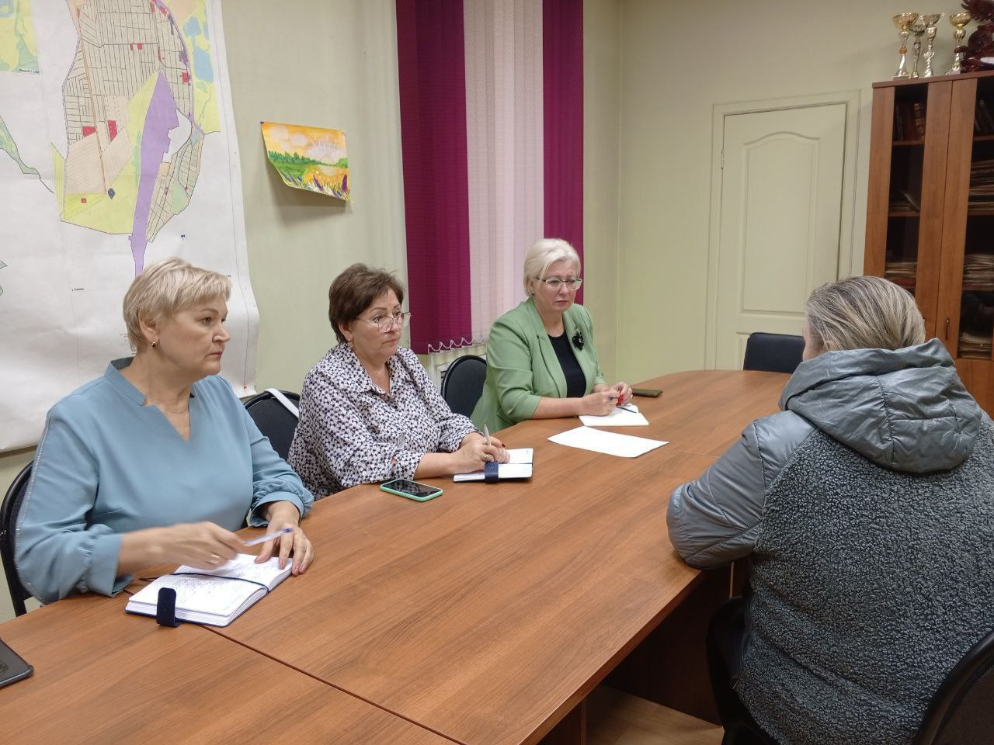

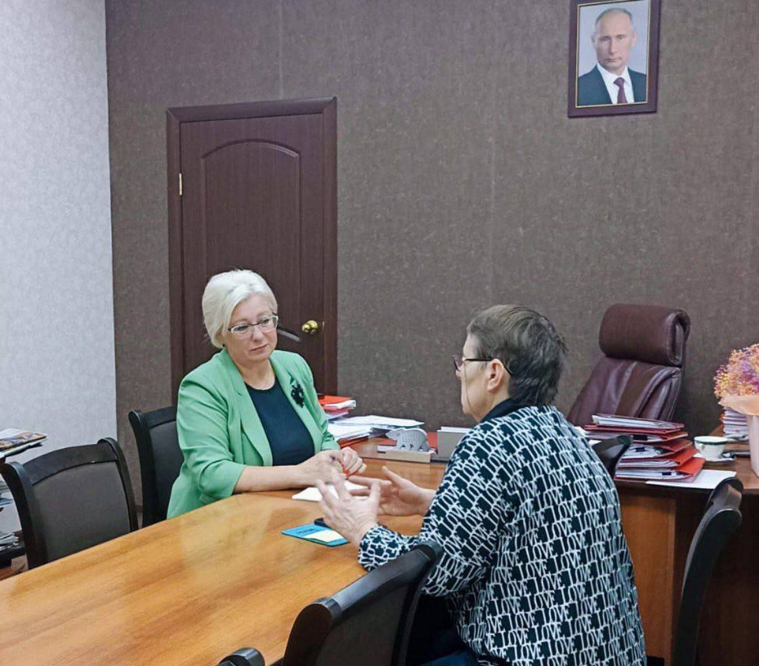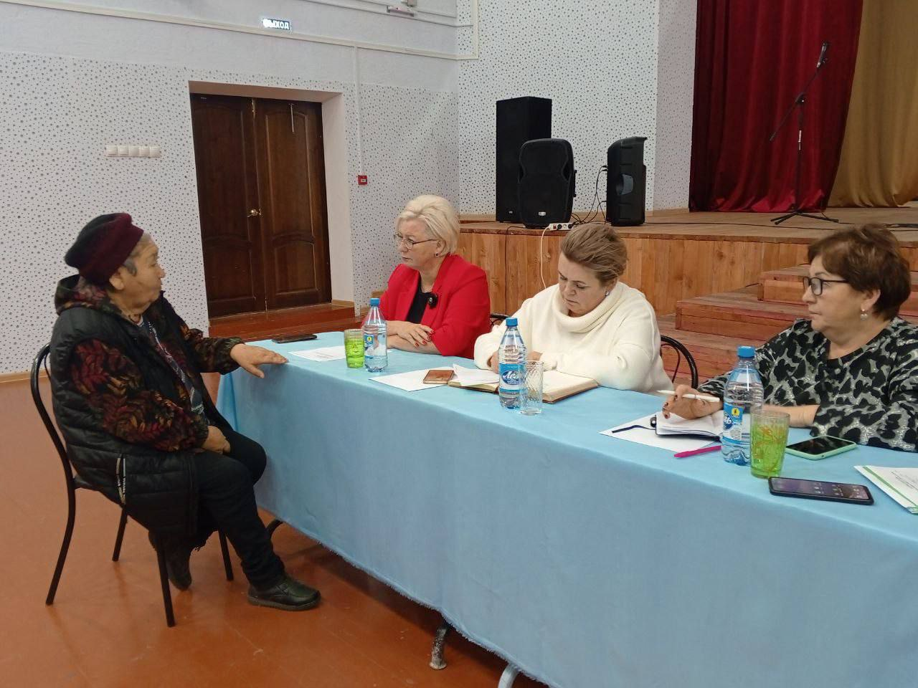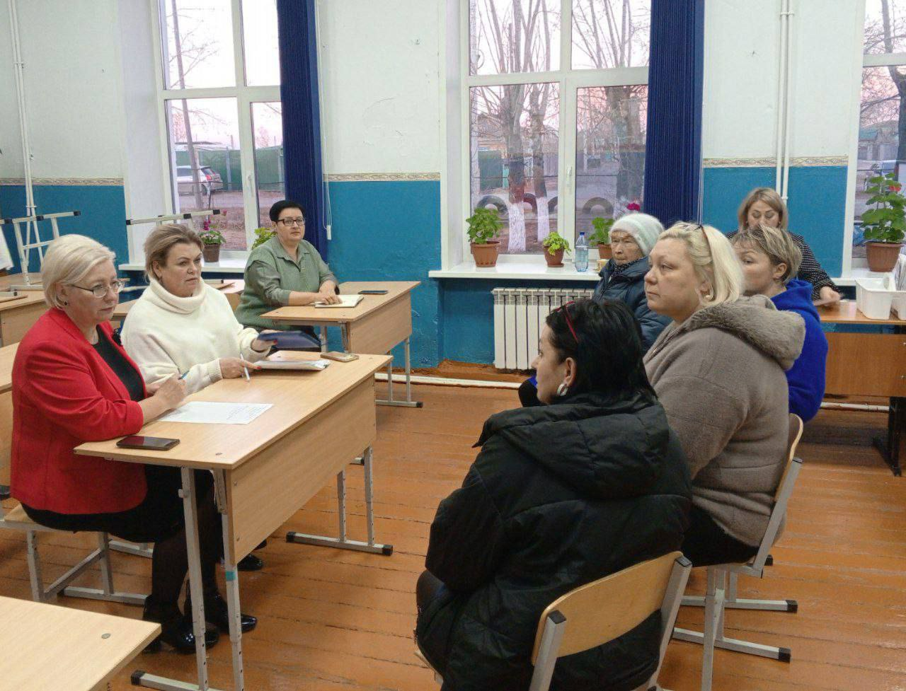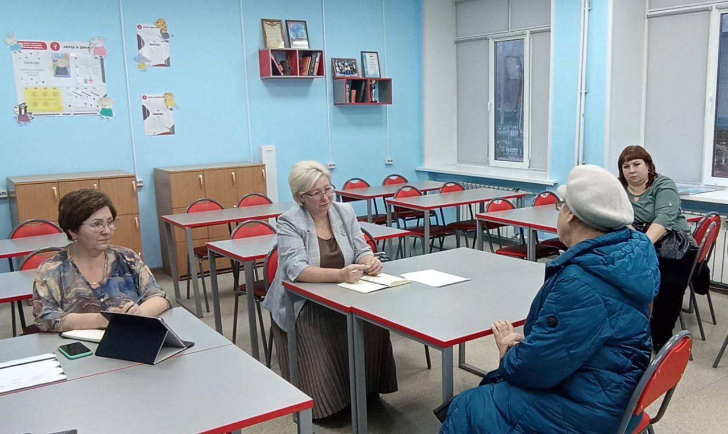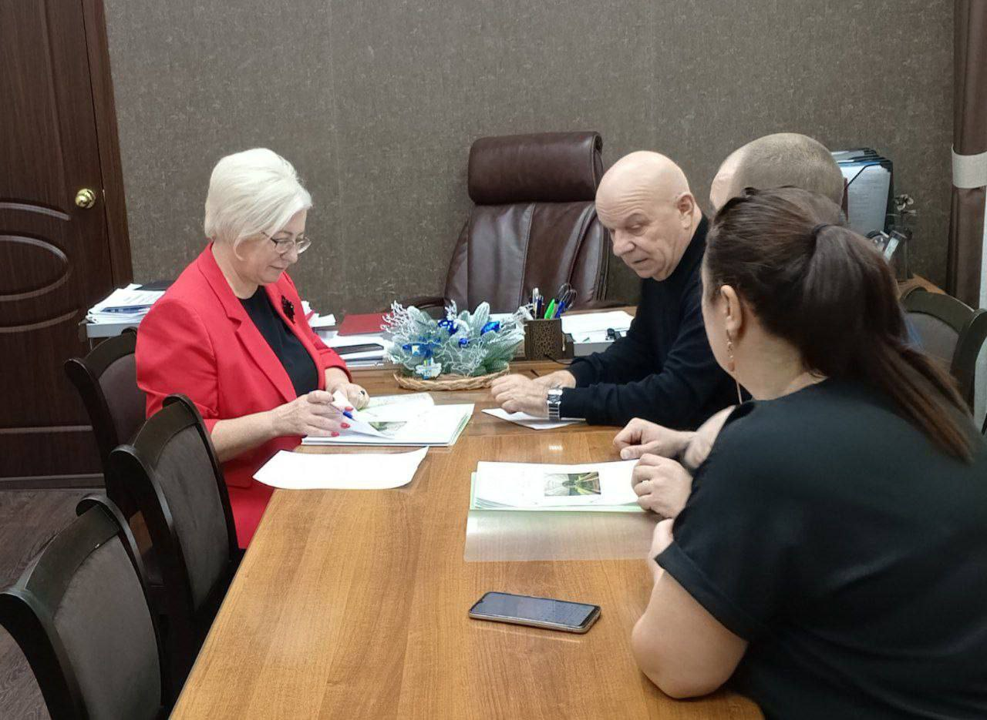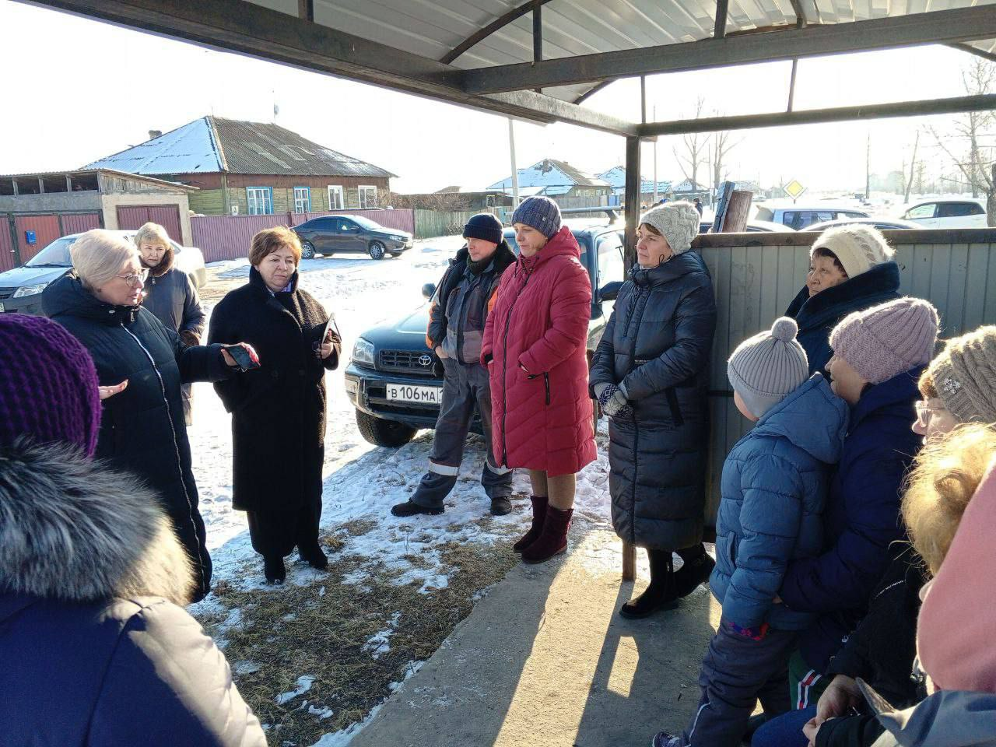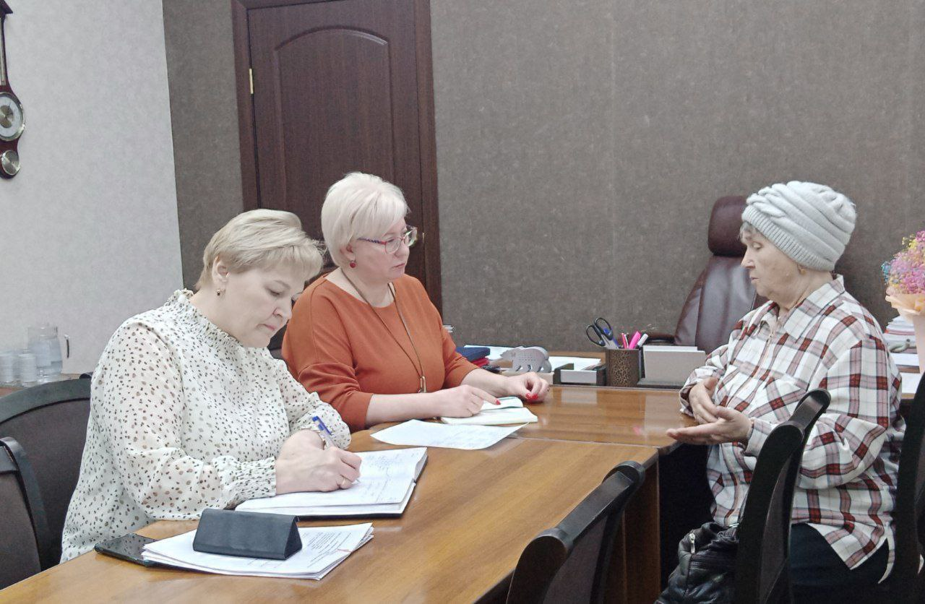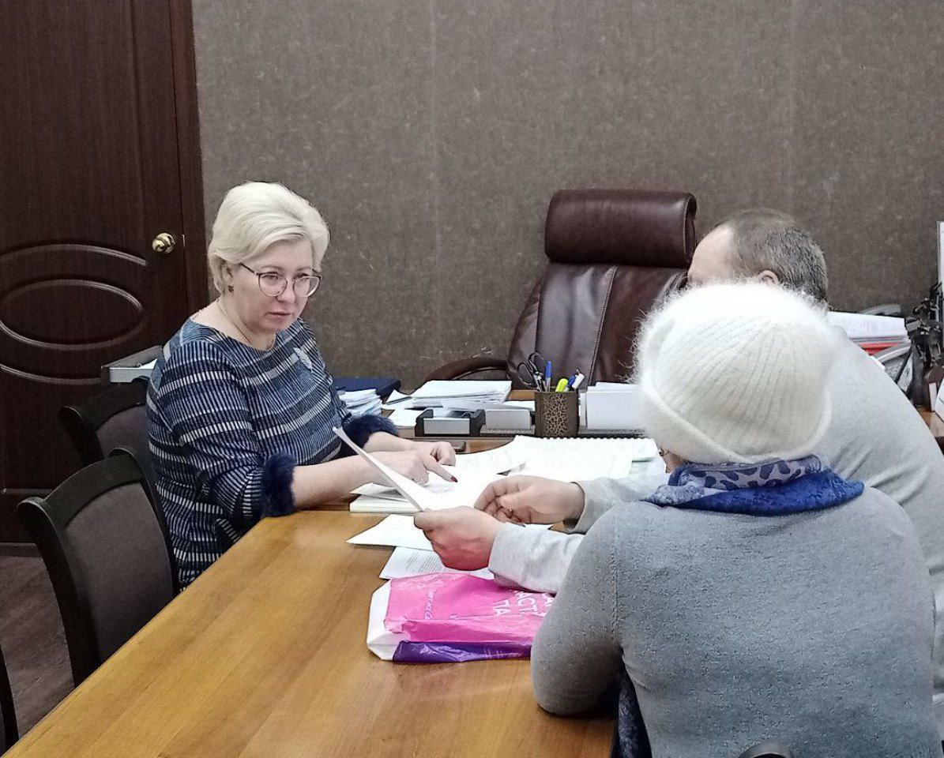

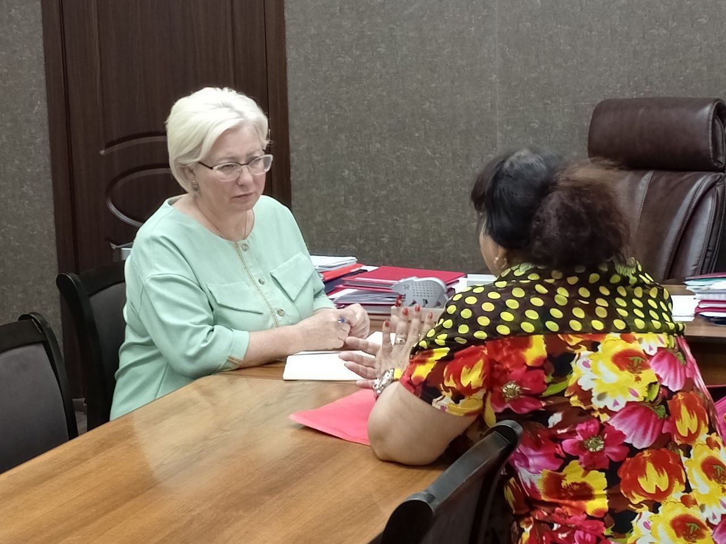

Фото с прямых эфиров Главы Усть-Абаканского района Республики Хакасия

